
L’Irish Wolfhound
Longévité, santé et génétique
Un guide clair, pour les familles comme pour les éleveurs
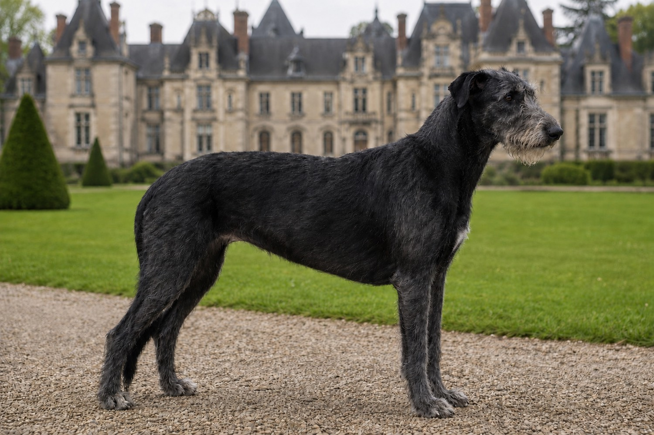
Un lévrier géant : beaucoup de présence, et une vie plus courte que celle du chien moyen.
L’Irish Wolfhound impressionne dès le premier regard. C’est l’un des plus grands chiens du monde. Cette taille a un prix : la race vit nettement moins longtemps que la plupart des autres chiens. Ce texte rassemble ce que l’on sait vraiment — et ce que l’on ne sait pas encore — sur la durée de vie, les maladies fréquentes et la génétique.
Les chiffres viennent de sources différentes : suivis de clubs américains, registre finlandais, bases de pedigrees, articles vétérinaires. Ils ne racontent pas tous exactement la même chose, parce qu’ils ne mesurent pas les mêmes chiens de la même façon. On le dira à chaque fois.

En quelques mots
Dans les suivis nord-américains bien tenus, la moyenne tourne autour de 7 ans et demi. En Finlande, sur 1 116 décès enregistrés, la moyenne est de 6 ans et 4 mois. Au Royaume-Uni, une étude de cliniques donne 7 ans et 3 mois — mais seulement 31 chiens de la race. Le message simple : compter sur 7 à 8 ans est raisonnable ; espérer 12 ans comme chez un chien moyen, non.
Deux grandes causes reviennent partout : les cancers (surtout le cancer des os) et les maladies du cœur. Cela n’explique pas tout. Beaucoup de dossiers n’ont pas de diagnostic clair. En Finlande, plus d’un décès sur cinq n’a pas de cause médicale utilisable.
La consanguinité récente a un effet défavorable sur la durée de vie, mais cet effet est petit : environ dix jours de moins pour chaque point de coefficient. La race porte surtout l’héritage de goulets anciens. On peut faire des portées à faible consanguinité récente tout en restant dans une famille génétique étroite.
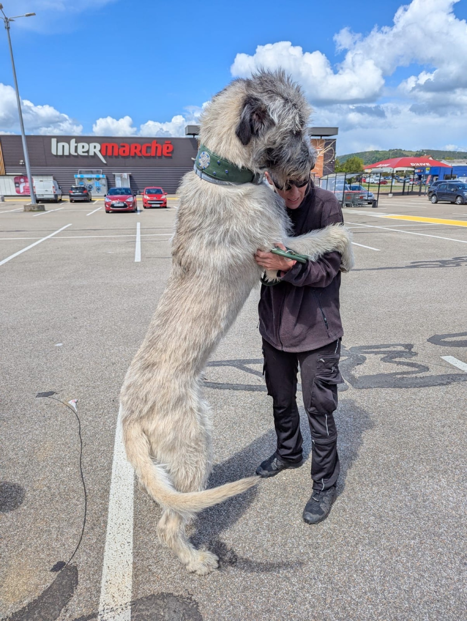
Vivre avec un géant, c’est aussi accepter un calendrier plus court.

Comment lire les chiffres
Quand on dit « 20 % des décès viennent du cancer des os », cela décrit les chiens déjà morts et classés. Ce n’est pas la même chose que « 20 % des chiots nés feront ce cancer ». Si beaucoup de causes manquent, le vrai risque peut être plus haut ou plus bas.
Si 20 chiens meurent d’un cancer déclaré et que 30 autres n’ont pas de cause connue, on peut dire « 20 % des décès enregistrés ». On ne peut pas dire que le risque réel est exactement 20 %.
Autre détail important : beaucoup d’Irish sont euthanasiés. La « cause de décès » est souvent le motif de cette décision, pas une autopsie. Un cancer des os se voit. D’autres maladies passent plus inaperçues.

Combien de temps vivent-ils ?
Source | Nombre | Résultat | À retenir
Finlande (registre national) | 1 116 décès | 6 ans 4 mois | Large, causes parfois floues
Étude cardiaque IWF, 2000-2015 | Suivi US | environ 7,5 ans | Chiots suivis longtemps
Suite IWF 2016-2020 | Suivi US | environ 7,6 ans | Peu de changement
Cliniques UK | 31 décès | 7 ans 3 mois (médiane) | Trop petit pour conclure seul
Base pedigrees 2022 | 10 122 chiens | 7 ans 3 mois | Déclarations des propriétaires

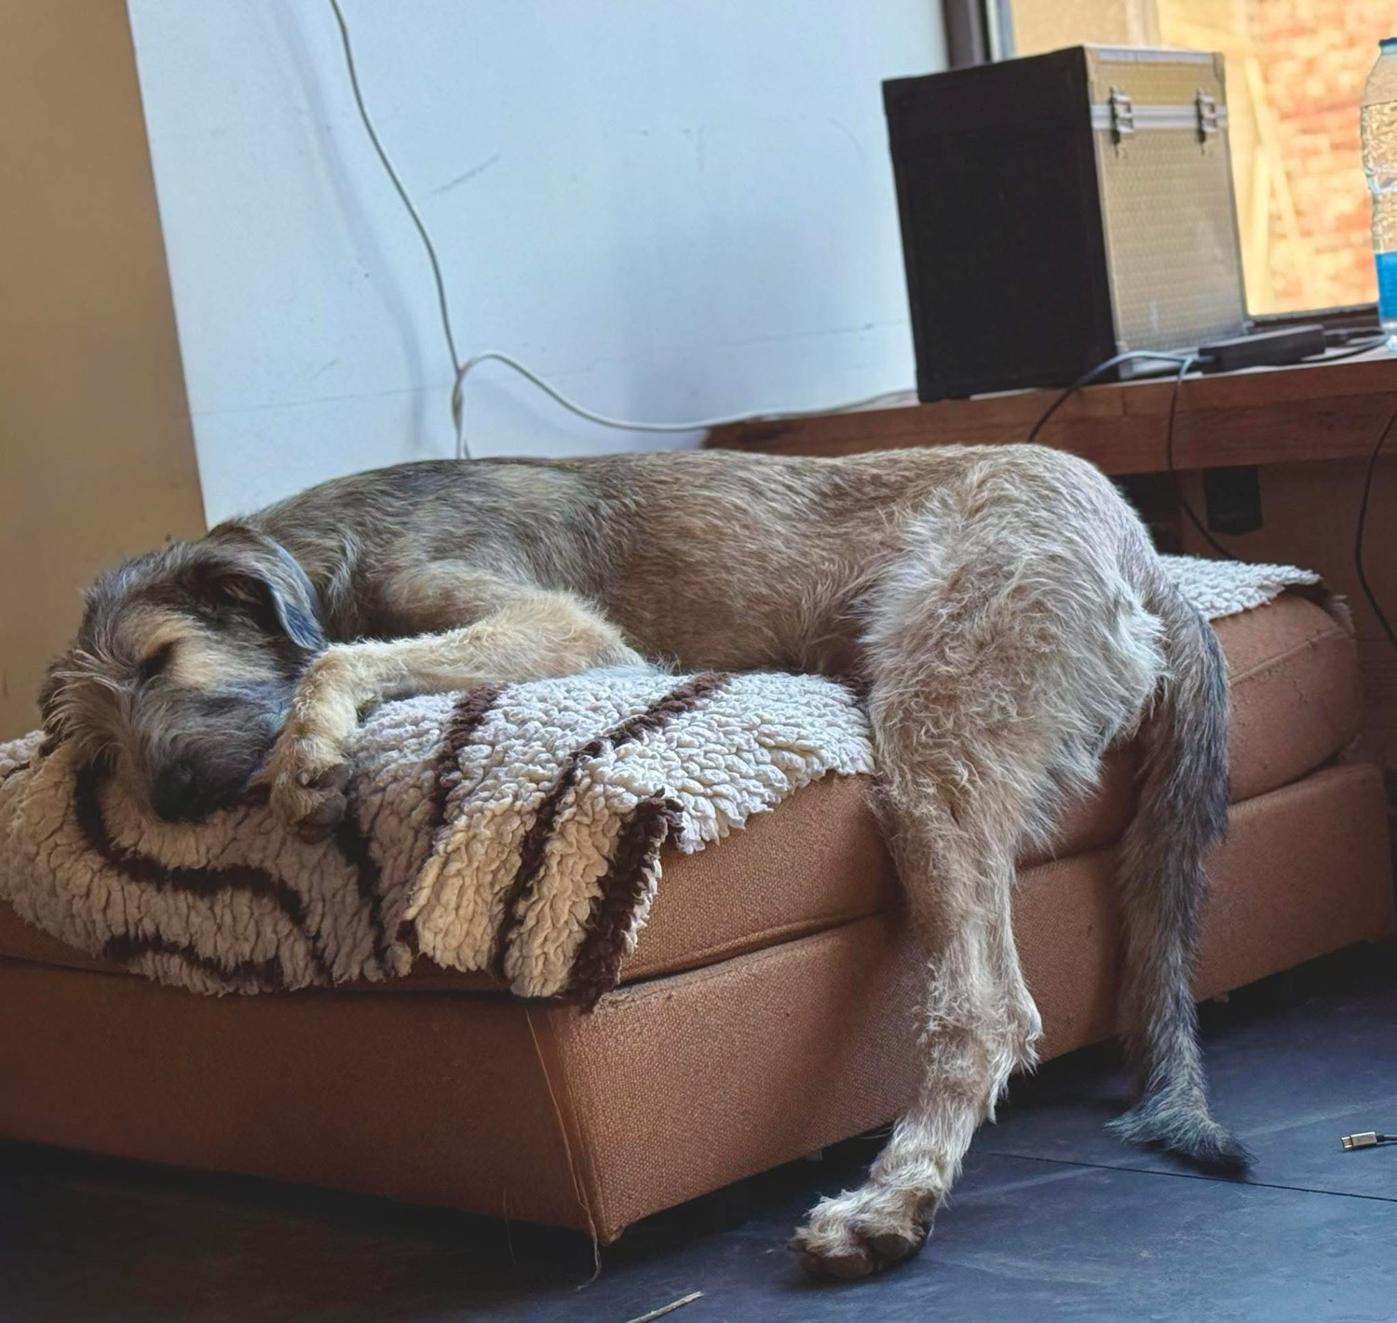
Un lévrier qui récupère : ces chiens dépensent beaucoup, et le repos fait partie du rythme.
La médiane (l’âge où la moitié des chiens sont déjà partis) est souvent plus parlante que la moyenne. Quelques très vieux chiens tirent la moyenne vers le haut ; quelques morts très précoces la tirent vers le bas.

De quoi meurent-ils ?
En Finlande, parmi 1 116 décès : cancer 19,7 %, cœur 12,6 %, « vieillesse » déclarée 9 %, os et articulations 6,2 %, causes non déclarées 14,2 %. Si l’on ne garde que les dossiers avec un vrai diagnostic, le cancer monte à environ un quart.
Aux États-Unis, dans le grand suivi cardiaque de la race, tous les cancers ensemble pèsent 36,6 % des décès. Le cancer des os à lui seul tourne autour de 20 %. Ce n’est pas une anecdote de chenil.
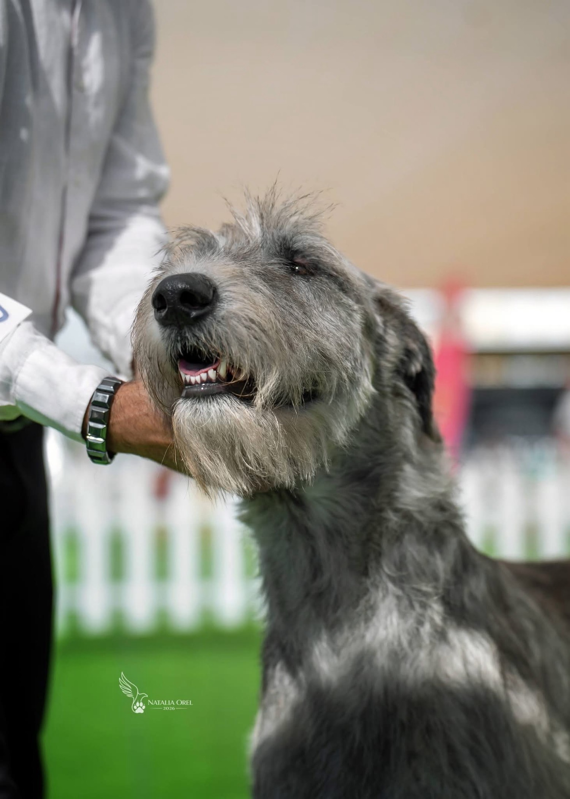
Un adulte en bonne condition. Le dépistage ne dit pas « immunisé à vie », seulement « rien vu ce jour-là ».

Le cœur
Une clinique spécialisée a examiné 500 Irish Wolfhounds : 42 % avaient une anomalie cardiovasculaire, 24 % une cardiomyopathie dilatée, souvent avec fibrillation. Ce sont des chiens venus en consultation, pas toute la race mondiale. Cela reste un signal fort.
Un chien déclaré cardiaque ne meurt pas forcément du cœur. Cancer et autres causes restent en concurrence. Un examen normal à deux ans ne garantit rien à six ans : la maladie peut apparaître plus tard. D’où l’intérêt de recommencer les contrôles.

Consanguinité, sans jargon inutile
Le coefficient de consanguinité (COI) estime la chance que les deux copies d’un gène viennent du même ancêtre. Plus on remonte loin dans le pedigree, plus le chiffre monte. Un COI calculé sur 5 générations n’est pas comparable à un COI sur 10.
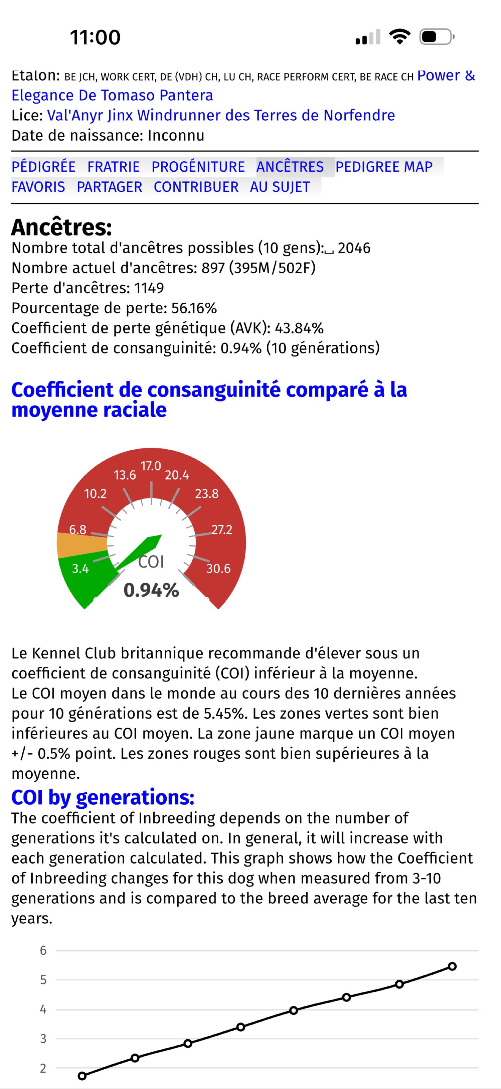
Exemple de lecture : un COI à 10 générations autour de 1 % se situe clairement sous la moyenne récente de la race (environ 5,5 %).
Une grande analyse de 2022, sur plus de 10 000 durées de vie, trouve qu’augmenter le COI d’un point réduit la vie d’environ 10 jours. C’est réel. Ce n’est pas ce qui explique, à lui seul, que la race vive 7 ans et non 12. Viser des accouplements peu consanguins reste utile. Ce n’est pas un sésame.
Une étude génétique mondiale de 2026 (96 chiens, 23 pays) montre une diversité faible et un « effectif efficace » récent bas. Les mêmes chercheurs notent peu de traces de mariages très proches dans les toutes dernières générations. L’étroitesse vient surtout du passé de la race : peu de fondateurs, guerres, modes d’étalons.
On peut fabriquer une portée « joli COI sur 5 générations » avec deux chiens qui descendent encore des mêmes grands noms. Le chiffre court ne raconte pas toute l’histoire familiale.

Les étalons trop utilisés
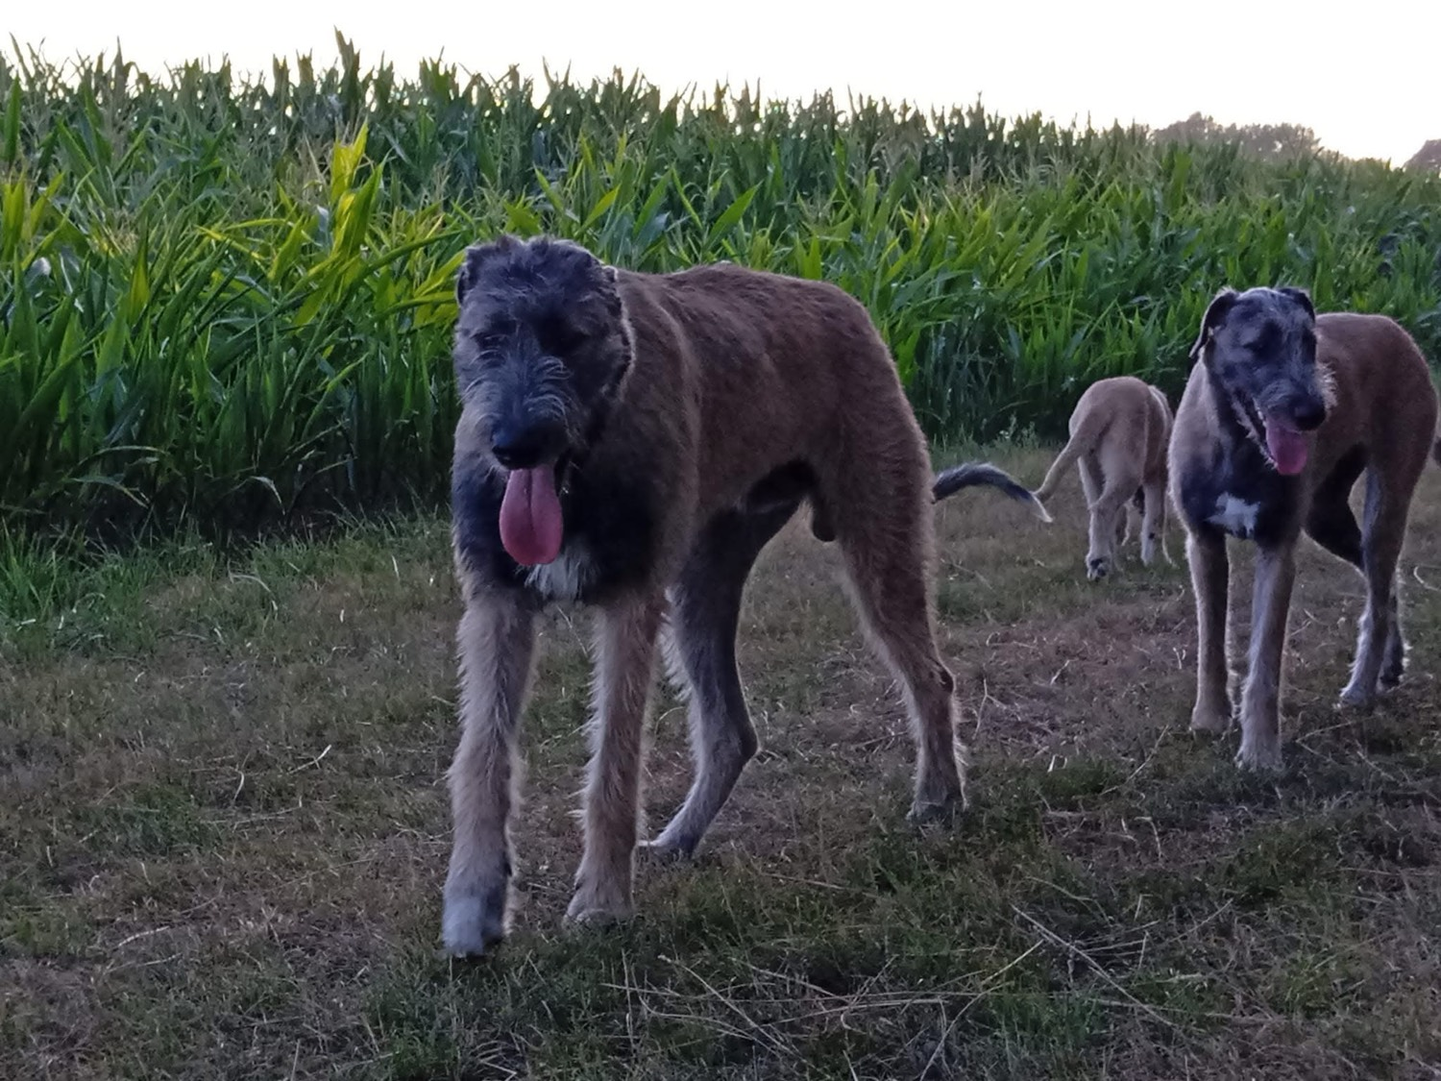
Une meute qui se ressemble : la tentation est d’utiliser encore et encore le même mâle « qui marche ».
Quand un mâle produit une trop grande part des chiots d’une génération, la race entière se rapproche de lui. Même sain, il peut porter des défauts encore invisibles. En Finlande, 27 mâles ont fait la moitié des chiots sur dix ans. Limiter le nombre de descendants d’un même chien protège l’avenir.

Les chiots : le shunt du foie
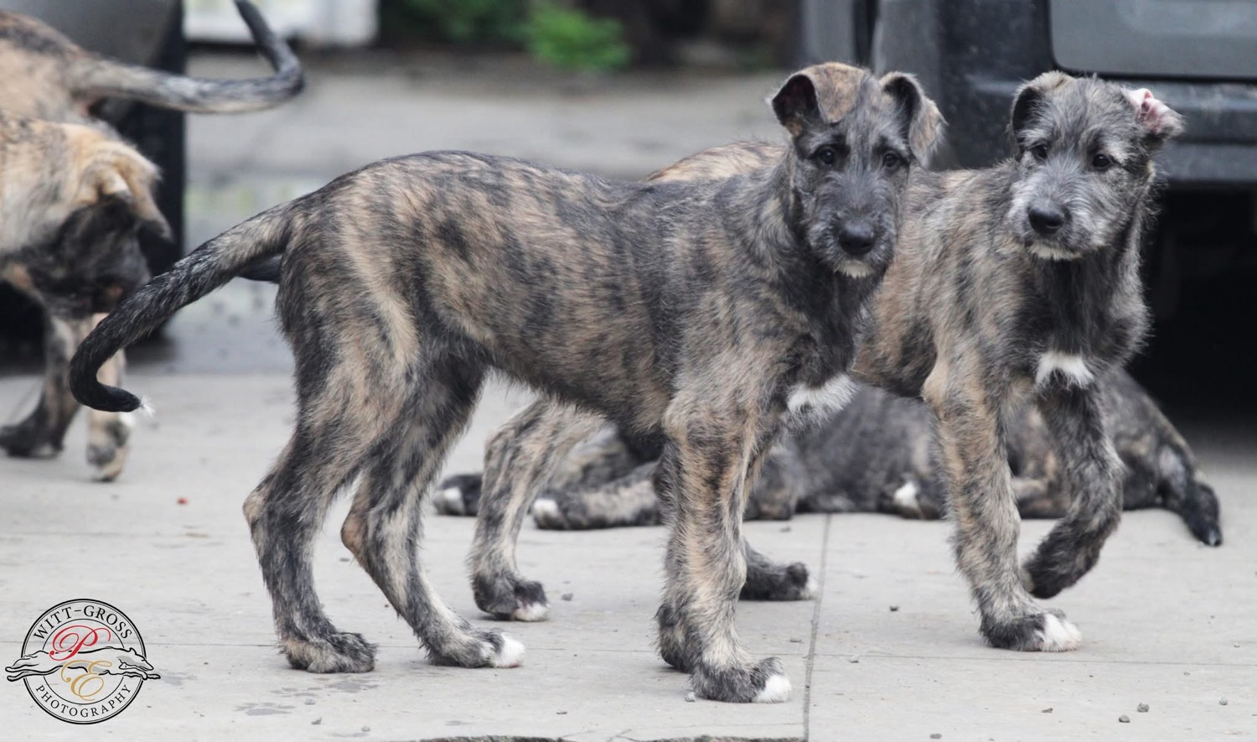
L’âge du dépistage du shunt se joue très tôt, avant le départ.
Chez 566 chiots testés entre 6 et 15 semaines, 3,4 % avaient un shunt porto-systémique (un vaisseau qui contourne le foie). Des accouplements d’essai ont ensuite donné beaucoup de chiots atteints : il y a clairement une part héréditaire. Tester les portées avant adoption n’est pas du luxe.
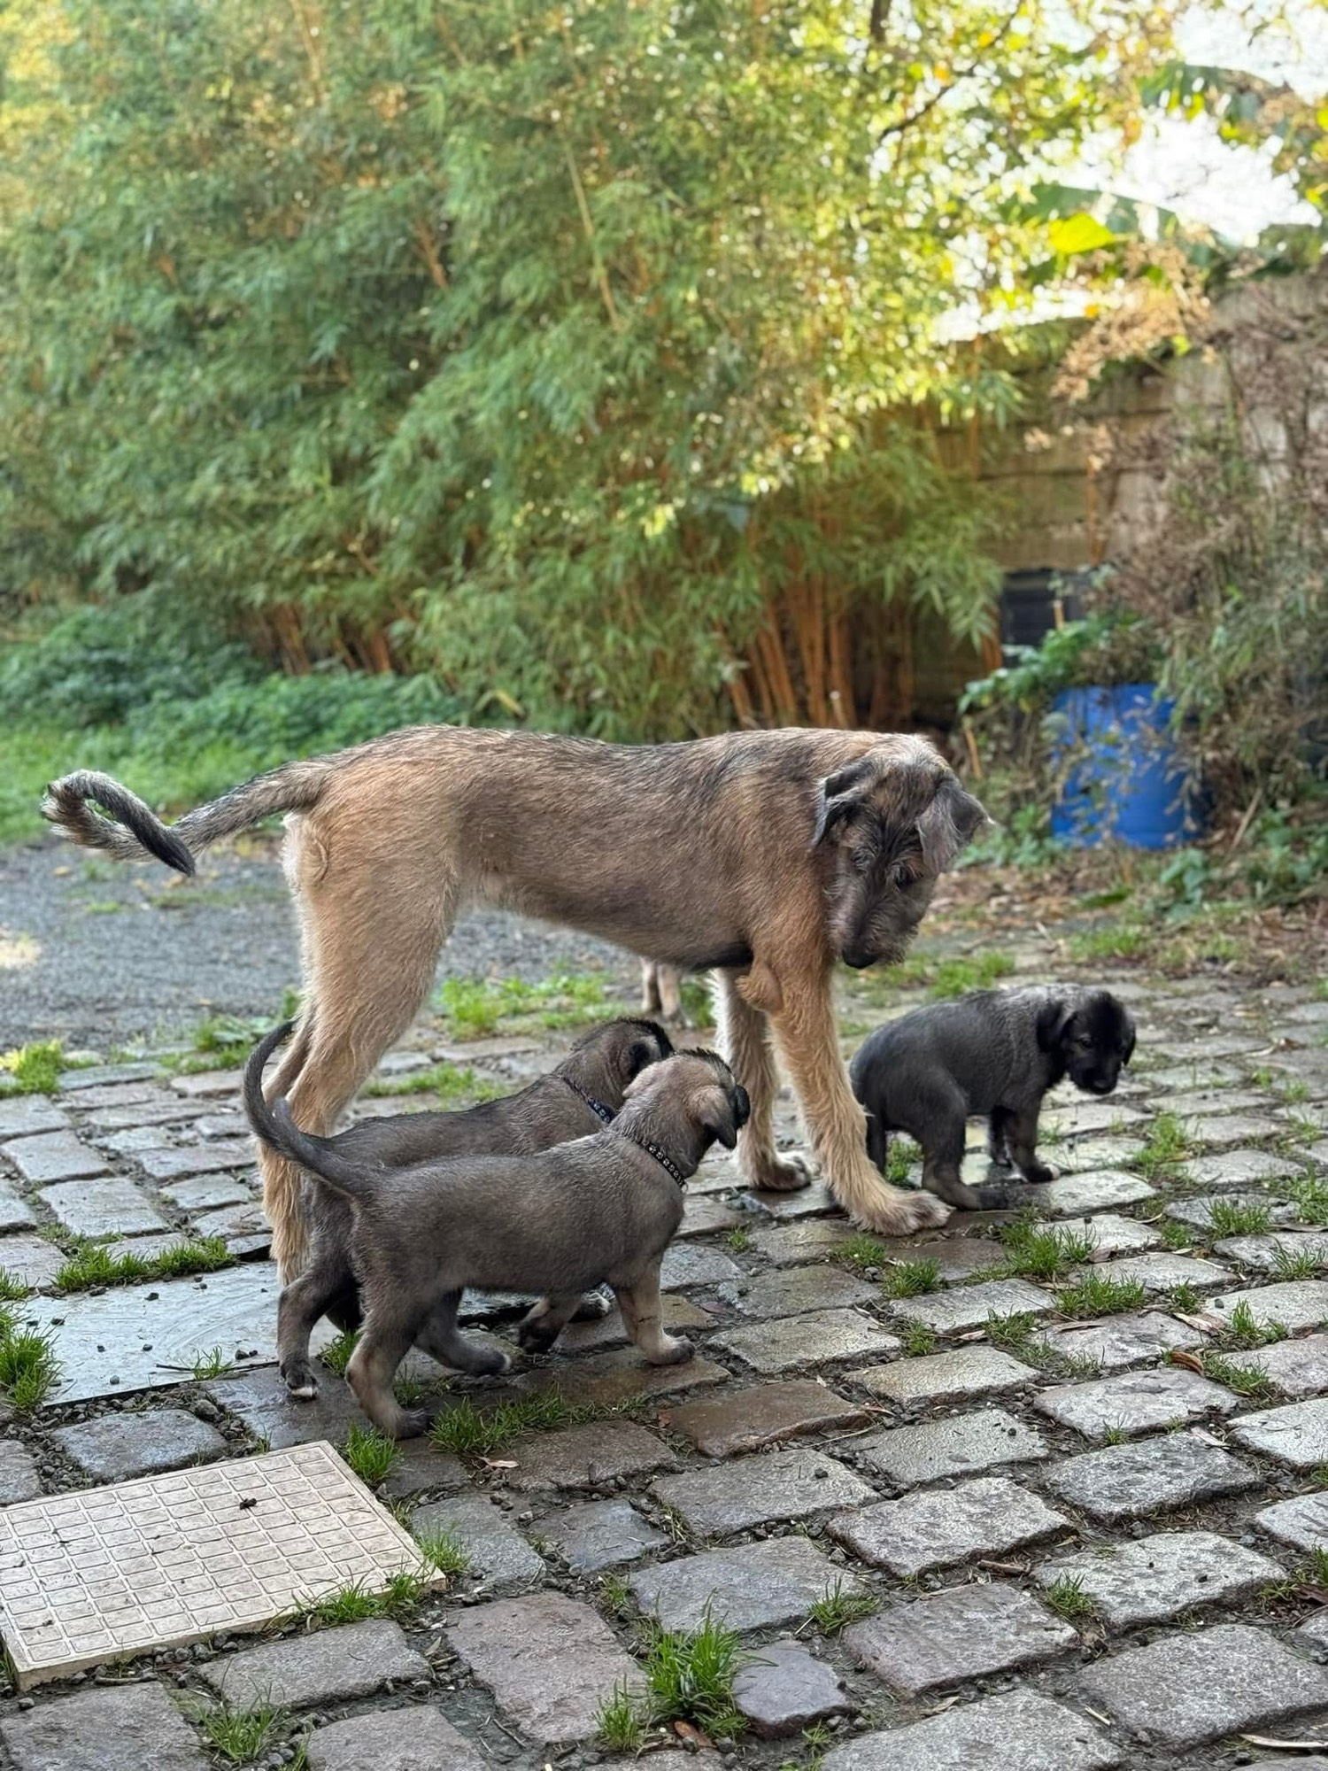
La mère et sa portée : la santé se lit aussi dans toute la famille, pas sur un seul chiot réussi.
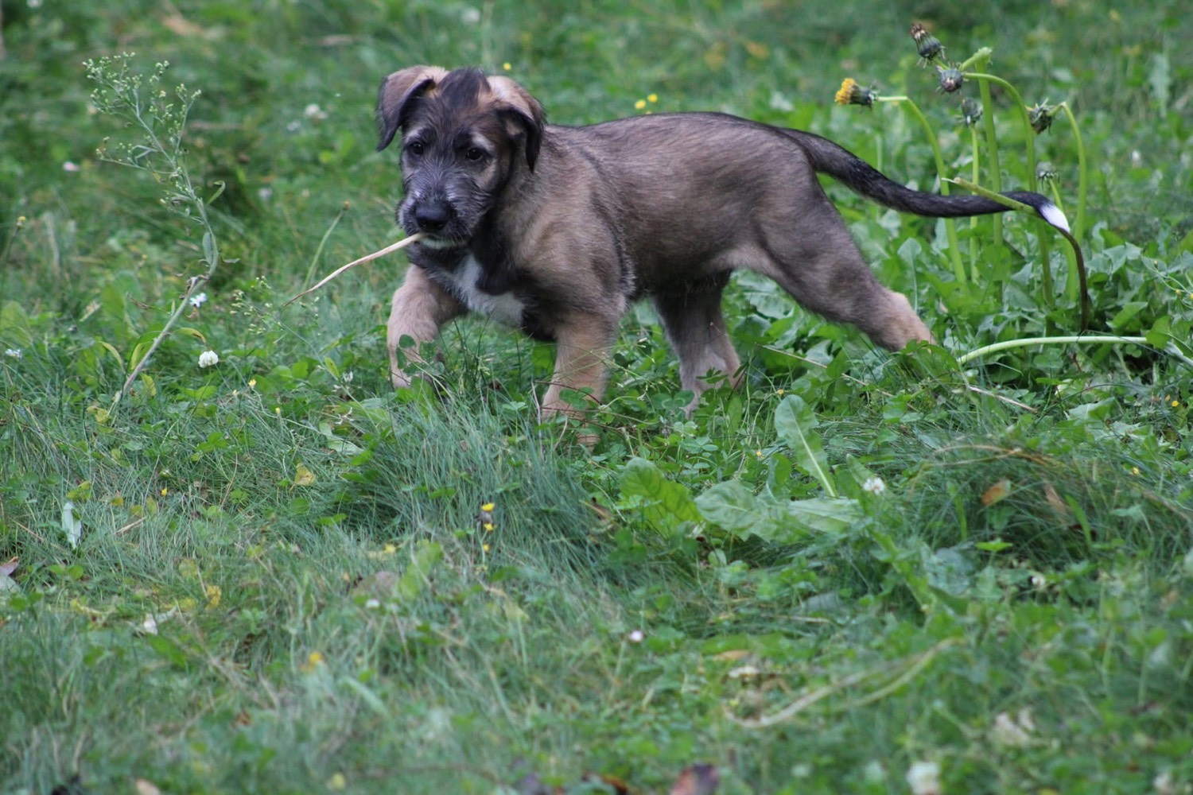
Un chiot qui joue ne dit rien encore de son cœur à 6 ans. Il dit qu’il a le droit de grandir sans précipitation.

Torsion d’estomac
Le « bloat » reste un classique des races profondes de poitrine. Dans les suivis américains, on en meurt moins qu’il y a vingt ans (plutôt 2 à 4 % des décès récemment, contre plus de 6 % avant). Moins de morts ne veut pas dire que l’accident est devenu rare : on opère mieux, on voit plus tôt.

La taille a un coût
Chez le chien en général, plus c’est grand et lourd, plus la vie est courte. C’est solide d’une race à l’autre. Chez l’Irish, on n’a pas la règle « un centimètre de moins = X mois de plus ». Il faut pourtant jouer sur la taille : arrêter de pousser le gigantisme, préférer un chien puissant et capable de galoper plutôt qu’un record au mètre. Si, dans dix ou quinze ans, les familles plus modérées ne gagnent toujours rien en âge, ce levier-là aura été testé — et il faudra en ouvrir un autre.
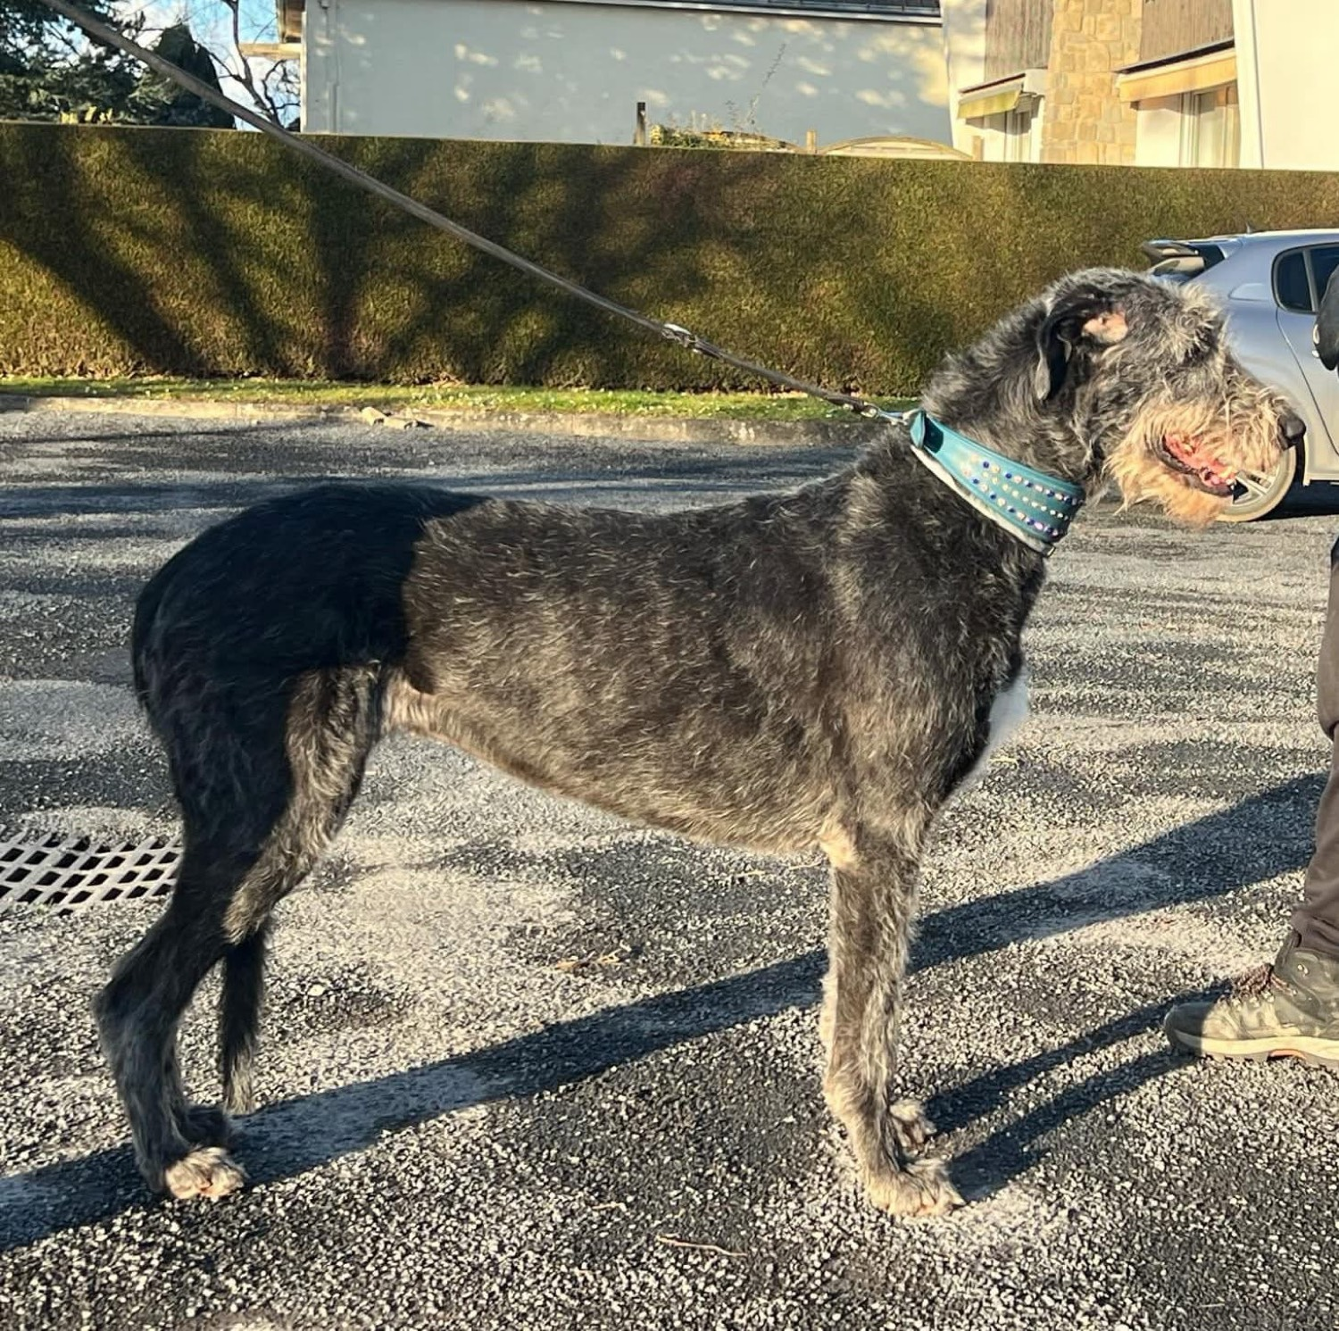
Même au quotidien, le corps d’un géant travaille plus que celui d’un chien de 20 kilos.

Courir n’est pas un luxe
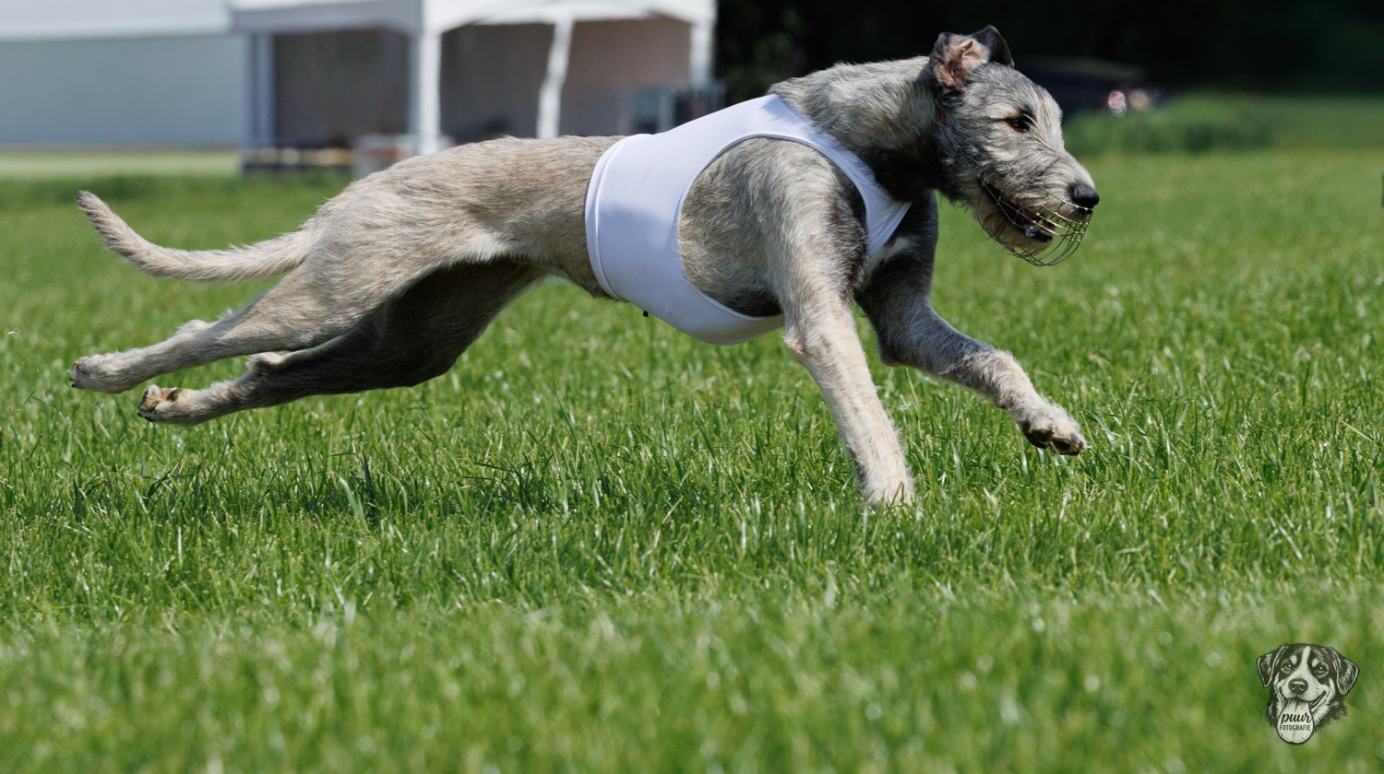
Un lévrier qui étend le galop : le corps est fait pour ça. L’effort dit le souffle, le cœur au travail, et la joie de vivre.
L’Irish Wolfhound est un lévrier. Le galop, le coursing, une grande allure dans un pré ne sont pas un à-côté pour quelques passionnés. C’est l’usage du chien. Un lévrier qui ne se dépense pas assez s’ennuie, se charge, se blesse autrement — et l’on cesse de voir ce que le corps sait encore faire.
Sélectionner, année après année, des chiens qui courent vraiment — qui partent, qui tiennent, qui récupèrent — c’est une pression sur le système cardio-respiratoire et sur l’appareil locomoteur. Il n’existe pas, chez l’Irish, d’essai propre qui prouve que les lignées de course vivent plus longtemps que les lignées d’exposition. L’idée n’en est pas moins cohérente. Un cœur qui alimente un galop, des poumons qui suivent, des aplombs qui portent : cela se voit. Sur des dizaines d’années, garder ces chiens-là dans la reproduction évite que la race ne devienne seulement une silhouette de ring.
Lucidité : la cardiomyopathie de l’Irish n’est pas « le sport en moins ». Un chien très athlétique peut malgré tout développer une DCM ou une fibrillation. Courir ne remplace pas l’échographie ni l’ECG, et ne protège pas contre l’ostéosarcome. En revanche, écarter de la reproduction les chiens qui s’essoufflent tôt, qui ne récupèrent pas, qui ne peuvent plus se porter, c’est une information que le tapis d’exposition ne donne pas.
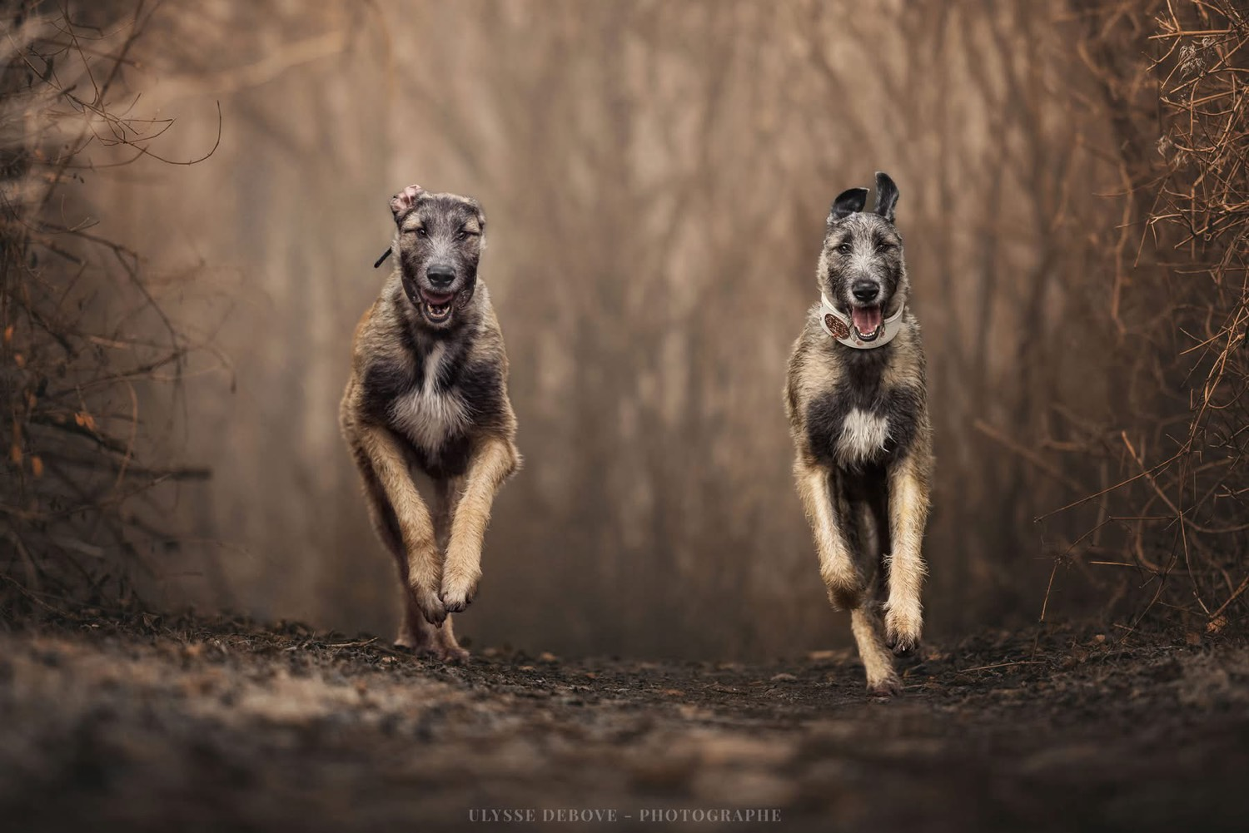
Deux chiens qui galopent ensemble : la fonction se voit tout de suite. La durée de vie se lit encore sur plusieurs générations — mais le mouvement fait déjà partie du dossier.

Le caractère aussi compte
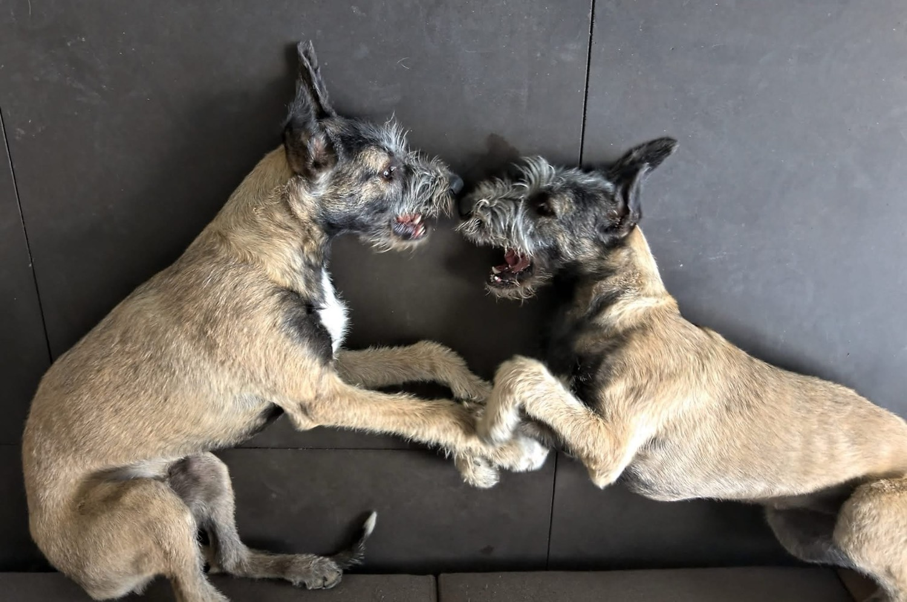
Le jeu un peu rugueux fait partie du lévrier. Un bon tempérament reste un critère d’élevage, pas un à-côté.
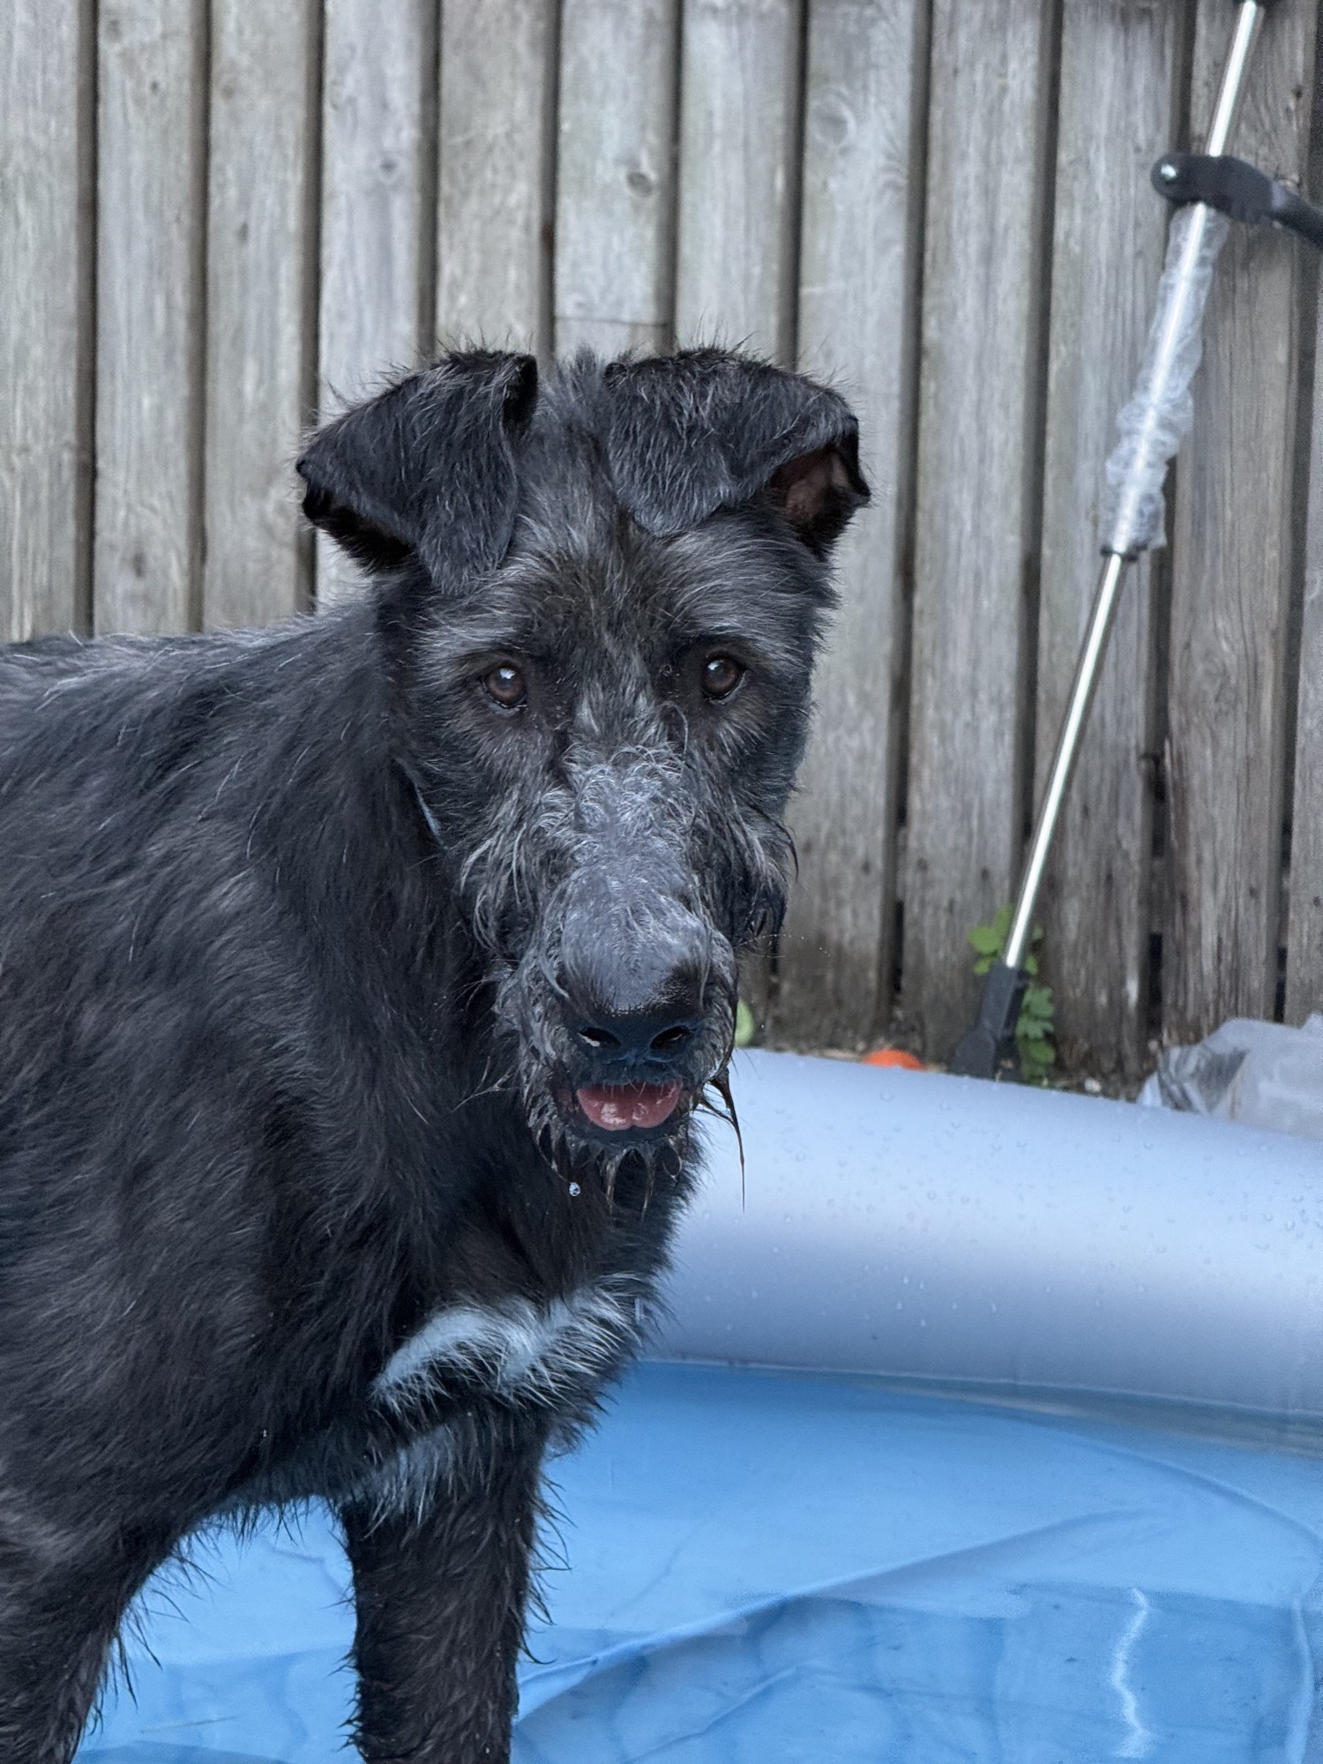
Un jeune chien curieux. Santé et caractère se construisent ensemble.

Peut-on sélectionner la longévité ?
Oui, en partie. Environ 27 % des différences de durée de vie, dans la grande analyse de 2022, tiennent à la génétique additive. Cela veut dire qu’en choisissant des familles qui vivent plus longtemps — toute la fratrie, pas le seul champion de 11 ans — on peut faire bouger la moyenne. Lentement.
Un seul chien très âgé ne fait pas une lignée. Si deux frères ont vécu 11 ans et six autres 5 ans, le tableau n’est pas celui d’une famille longue-vivante. Il faut aussi regarder de quoi ils sont morts, et à quel âge les maladies apparaissent.
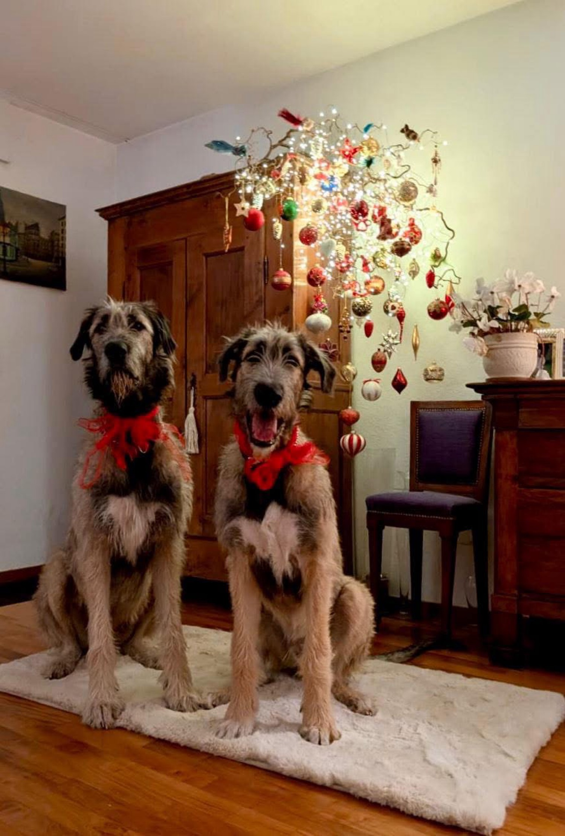
La maison, le quotidien, le lien : c’est aussi ça, la « performance » d’un Irish.

Sang et particularités de lévriers
Les prises de sang d’un Greyhound ou d’un Wolfhound ne se lisent pas comme celles d’un Labrador. Certaines valeurs « hors normes » sont normales pour la race. Sur la coagulation, des travaux récents montrent un caillot plus fragile et une dissolution plus rapide. Un variant génétique (SERPINF2) est fréquent. Cela justifie de prévenir le vétérinaire avant une chirurgie. Cela ne fait pas de chaque porteur un chien qui saignera.

Que faire concrètement ?
Pour une famille : choisir un élevage qui montre les examens de cœur répétés, le test shunt des chiots, les âges et causes de décès dans la famille proche, et qui n’aligne pas tous ses chiots derrière le même étalon à la mode.
Pour un éleveur : garder plusieurs lignées distinctes ; ne pas réduire la race à un concours de COI ; noter les morts précoces aussi honnêtement que les vieux ; recommencer le cœur ; limiter la pression sur les mâles stars ; éviter de pousser encore la taille.
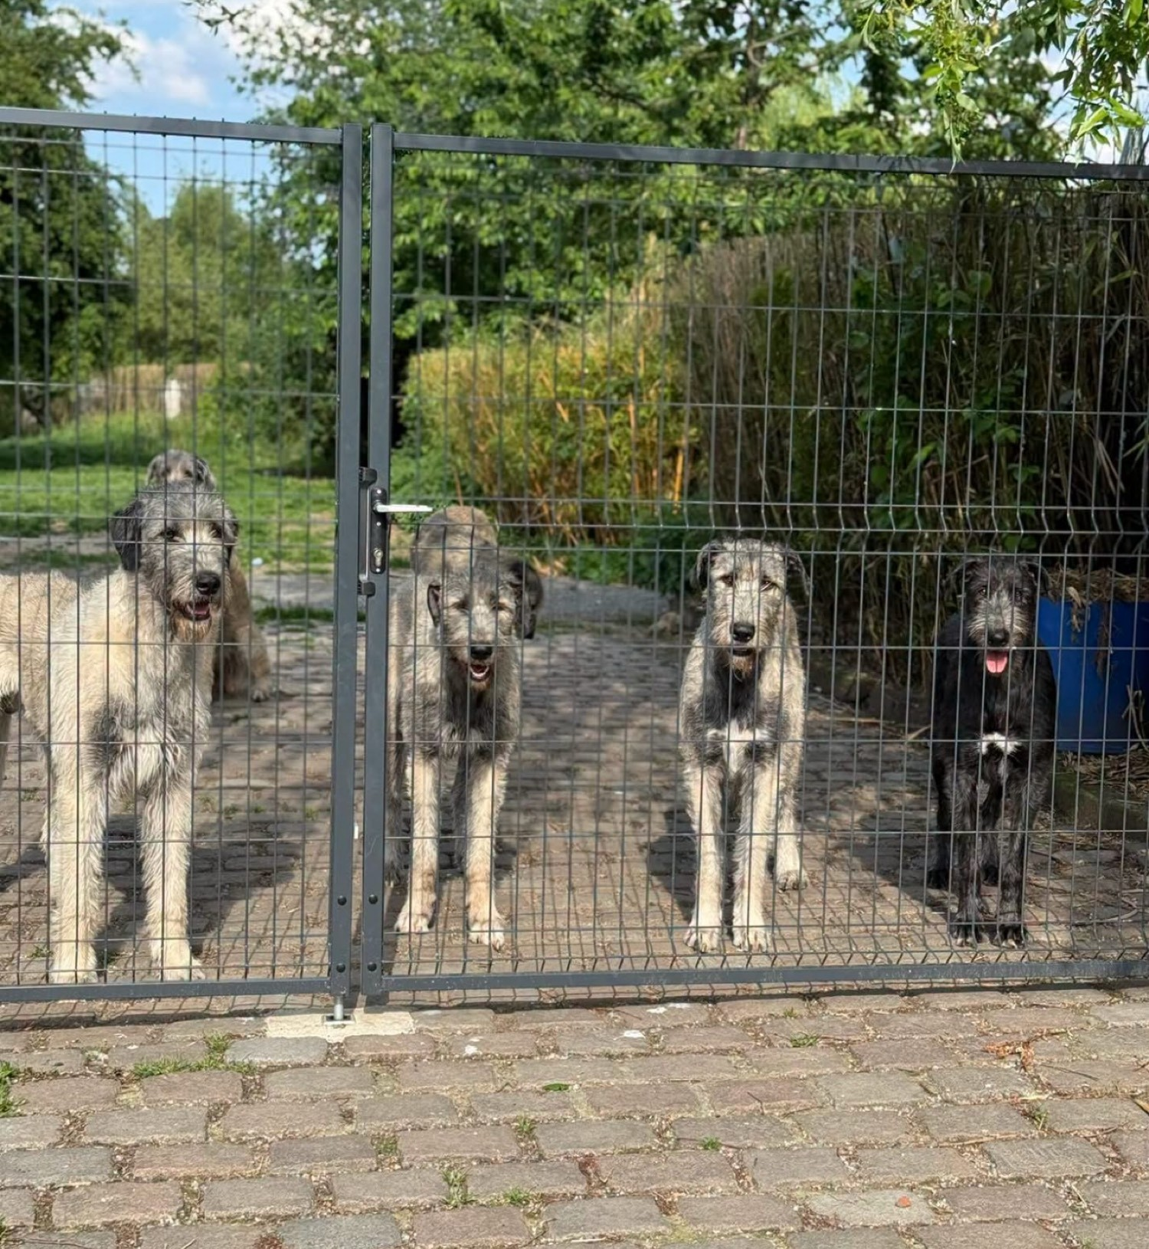
Un élevage se juge à l’ensemble des chiens qui y vivent, pas à la plus belle photo.
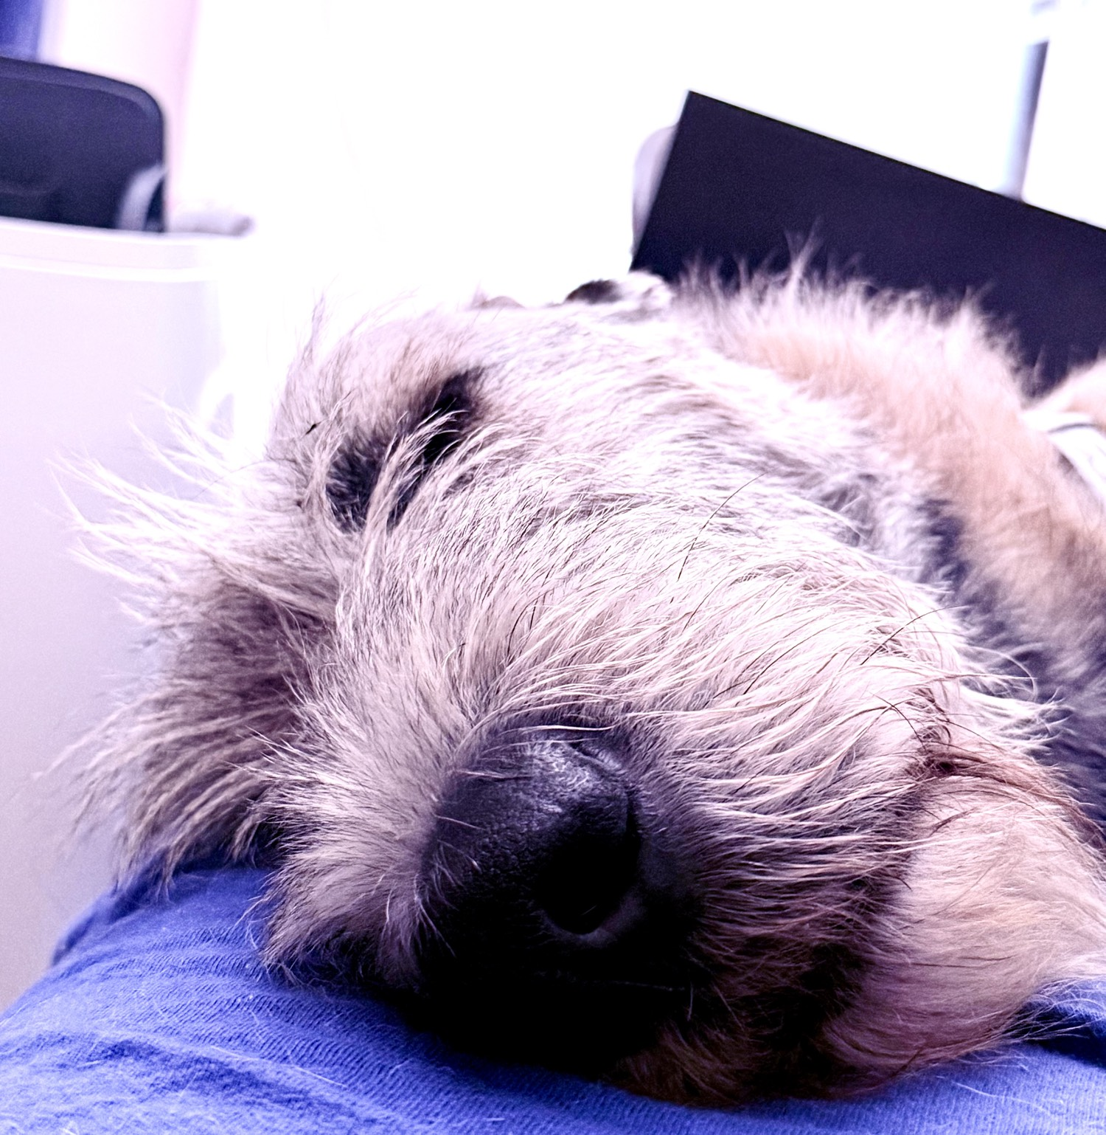
Derrière le museau, une race entière : histoire étroite, santé fragile, attachement immense.

Ce que l’on peut dire sans forcer
L’Irish Wolfhound vit peu, comparé au chien moyen. Cancer et cœur pèsent lourd. La génétique de la durée de vie existe et se travaille en famille. La diversité de la race est limitée par son histoire. La consanguinité récente a un coût mesurable, mais modeste. Le mouvement, lui, n’est pas un accessoire : c’est une lecture du corps.
On n’améliorera pas la race en niant ces faits, ni en promettant des miracles à partir d’un seul chiffre. On l’améliorera en regardant les chiens tels qu’ils sont, toute leur vie — au galop comme sur la photo.

Comment chercher à gagner des années
On ne transformera pas l’Irish en chien de 12 ans par un slogan. On peut viser moins de morts à 4–6 ans, des familles vraiment longues, un cœur suivi, des chiots testés, des adultes secs qui courent encore, et une taille qui cesse de grimper. Le gain se mesure en mois sur une génération. Sur dix ou vingt ans, cela compte.

Sélectionner les familles, pas les records
Environ 27 % des différences de durée de vie tiennent à la génétique additive (van Gemert, Windig et Berg, 2022). L’écart-type génétique est d’environ 482 jours : la moyenne peut bouger. Un chien de 11 ans dont six frères sont morts à 5 ans n’est pas une lignée. Il faut la médiane de la fratrie, les causes, l’âge d’apparition des maladies. Viser seulement l’ostéosarcome ou seulement le cœur laisse passer le reste : les corrélations génétiques entre longévité et causes précises sont souvent faibles.

Le galop comme critère, pas comme décor
Garder dans la reproduction les chiens qui courent, récupèrent et restent capables de se porter, c’est une pression plausible sur le souffle et le cœur au travail. Rien ne prouve encore que cela allonge à lui seul la vie moyenne de la race. Rien n’interdit de s’en servir : c’est une information que le ring ne donne pas. L’effort quotidien compte aussi pour le chien lui-même — poids, articulations, tête. Cela ne dispense jamais de l’echo et de l’ECG.

La taille, pour de vrai
D’une race à l’autre, plus c’est lourd et grand, plus la vie est courte (Greer et al., 2007). Intra-race, on n’a pas de barème en centimètres. Le geste juste est simple : arrêter de courir après le plus haut possible, préférer un chien qui se meut. Si les lignées plus modérées ne gagnent rien en âge après une ou deux décennies bien notées, ce levier aura été testé.

Si rien ne bouge : le retrempage
La génomique 2026 décrit une race déjà étroite, surtout par son histoire. Si, malgré familles longues-vivantes, plafond d’étalons, taille tenue, chiens qui courent et dépistages répétés, la moyenne d’âge ne cède pas, il faudra regarder un apport raisonné d’une autre race. Ce n’est pas un mélange au hasard. C’est un outil de population : choisir une race proche (souvent un autre lévrier de grande taille), un protocole, des générations de retour vers le type Irish, un suivi santé aussi strict que pour le reste. Le risque est de perdre le visage de la race. Le risque inverse est de rester enfermés dans le même jeu de cartes. Ni déni, ni précipitation.

Démographie, dépistage, quotidien
Plafonner les étalons très utilisés. Lire le COI sur 10 générations et la parenté à toute la population, pas seulement un joli chiffre à 5 générations. Recommencer le cœur : la maladie est souvent tardive. Tester le shunt des chiots avant le départ. Parler gastropexie avec le véto : moins de morts par torsion aujourd’hui ne veut pas dire que l’accident a disparu. Prévenir le chirurgien du profil lévrier (coagulation). Garder le chien sec, le faire courir, soigner tôt une boiterie.

Deux listes
Pour une famille. Demander les comptes rendus de cœur des parents et leur date. Shunt de la portée fait. Âges et causes de décès dans la famille proche, y compris les morts jeunes. Combien de chiots l’étalon a déjà produits. Un chiot issu d’une croissance calme. Un élevage où les chiens courent vraiment, pas seulement posés pour la photo. Un vétérinaire qui connaît les géants et les lévriers.
Pour un éleveur sur dix ans. Tout noter, surtout les morts précoces. Juger les familles. Plafonner les mâles. Faire galoper, et s’en servir. Ne plus pousser la taille. Cœur répété, shunt systématique. Si la courbe d’âge reste plate après une génération de ce travail, préparer le débat du retrempage au lieu de recommencer les mêmes accouplements.
On peut chercher à gagner des mois, puis des années. On ne vend pas 12 ans. On refuse aussi l’idée que « courir ne sert à rien » ou que « la taille n’a aucune importance ».
— Terres de Norfendre —
Sources principales : van Gemert, Windig & Berg (WCGALP 2022) ; JTO finlandais 2025–2029 ; Irish Wolfhound Foundation (LCS et mises à jour) ; Vollmar (2000, 2019) ; Urfer et al. ; Scientific Reports 2026 (génomique mondiale) ; Kerr & van Doorn 1999 ; VetCompass UK ; Greer et al. 2007.

